Planning compétitions Eric et Mathieu

Avril :
14 Grand Prix Hervé Rigo Waremme
28 Finale Dauven !!!! voir sélection ( pas encore arrivée)

Mai :
5 Huy
9 Chaudfontaine
25 Crisnée

Juin :
23 Herve

Juillet :
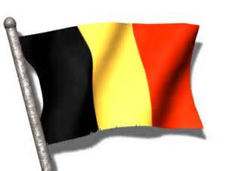
19-20-21 Championnats de Belgique : Genk uniquement sélection

